

实 验 报 告

课程名称： 计算机网络
学生姓名： 盘林辉
学生学号： 202330551251
学生专业： 软件工程
开课学期： 2024-2025第二学期
组别成员: 陈中浩、徐昊、李洋、李凯峰

软件学院 软件工程 专业 2022 级 4 班
2024 年 5 月 9 日
目 录
实验一 计算机网络-H3C网络设备基本配置1 3
实验二 H3C路由器配置DHCP服务、APR协议2 27
实验三 H3C交换机及VLAN配置3 42
实验四 综合组网4 50
仿真实验 3.1 使用L2交换机+路由器组网络------------------------62

附录A 网线制作

1. 实验目的
（1）了解常用传输介质的性质。
（2）了解直通线和交叉线及其使用的情形。
（3）制作UTP直通线和交叉线。
（4）使用测试仪检查网线制作是否成功。
（5）通过网线制作熟悉相关工具和测试仪的使用。

2. 实验器材及安排
（1）每人网线一根，RJ-45连接器（水晶头）三个
（2）每组公用压线钳和测线仪
（3）考核方式：直连线、交叉线制作效果，实验报告（包括网线制作心得，实验后提交）

3. 实验步骤

3.1任务与说明
任务：根据下面表格的排线方法来做一条直通线、一条交叉线（选做）。

说明：为节约资源，本次实验每个同学只使用三个水晶头和一根网线。先做好一条直连线经检查合格后。剪去网线的一端，再做一根交叉线。即共用一次T568B线端。
线序标准：主要有T568A和T568B两个标准，如下表所示：

引针号

T568A
T568B
1

2

3

4

5

6

7

8

白绿

绿

白橙

蓝

白蓝

橙

白棕

棕

白橙

橙

白绿

蓝

白蓝

绿

白棕

棕

3.2直通线
制作一条T568－B的标准直通线，用于工作站和集线器(或交换机或路由器)之间的连接，即用于DTE和DCE之间的连接（不同类型设备间的连接）。如下图所示：

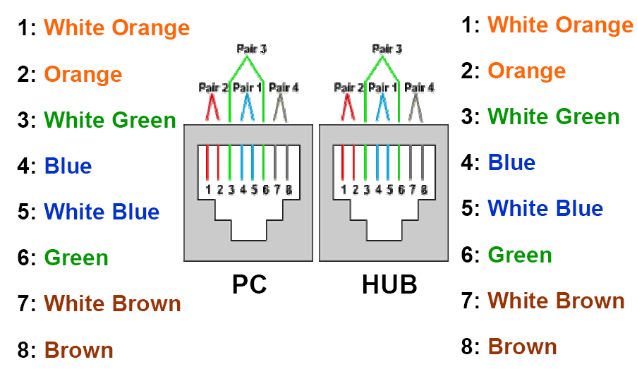
直通线示意图

说明：
DTE：Data Terminal Equipment数据终端设备，产生或接收数据，通常是一些数据输入输出设备例：计算机、路由器、扫描仪、打印机等
DCE：Data Communication Equipment数据通信设备，数据电路终端设备，通常产生时钟。例：Modem、Hub 、Switch等

3.3交叉线
制作一条交叉线，用于两个集线器或交换机之间的连接，即用于DTE和DTE之间或DCE和DCE之间的连接。一头是T568A的接线标准，另一头是T568B的接线标准。
交叉线的制作应利用已经做好的直连线资源。制作的直连线通过检查并登记后，请剪去一端，另外一端保持不变。在剪去的一端制作一个T568A线序的接头。如下图所示：

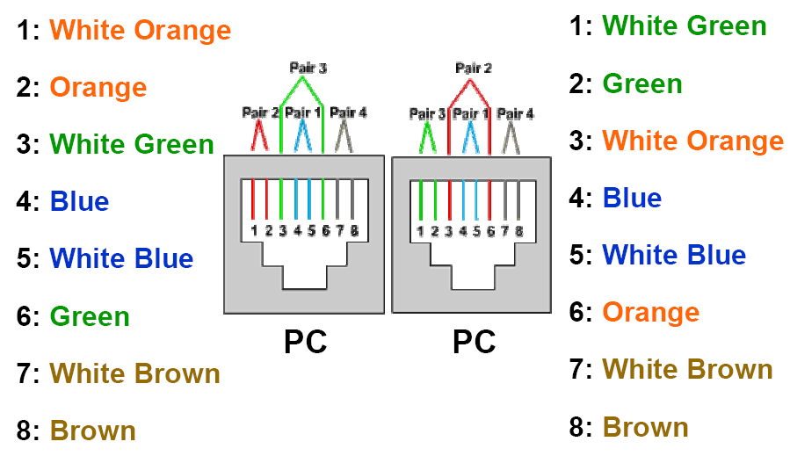
交叉线示意图

3.3 RJ－45接头的制作步骤
步骤1：清除末端线的外皮
将双绞线端头剪齐,再将双绞线端头伸入剥线钳刀口，使线头触及前挡板，然后适度握紧卡线钳同时慢慢旋转双绞线，让刀口划开双绞线的保护胶皮，取出端头从而剥下保护胶皮。双绞线的外皮除去3厘米左右，
步骤2：根据正确的颜色序列排好线的位置
按照T568B的线序标准对双绞线进行排序。（注意线要拉直，线序正确）。排好序后的线应该尽量笔直紧靠并在一个平面内。
注意，水晶头的编号方式如下：
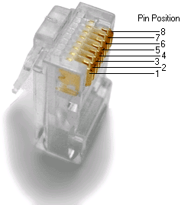
RJ-45 水晶头线序

步骤3：用RJ-45压线工具将排完序的双绞线一次性剪断，长度控制在12mm左右。
目的是使得八根线的线端是齐平的，为下一步网线的插入作准备。
注意：在剪线之前就应该把用力捏直八根线，以免线扭动而出现线端不齐平的现象，并且要保持紧捏直到到双绞线插入水晶头中。
步骤4：用将双绞线插入水晶头中
用劲往里推。线要插到底。同时应注意线与水晶头的PIN脚对应。完全插入后，外层绝缘套应伸入到水晶头内，这样做出来的网线才会结实、耐用。
步骤5：用压线钳用力压紧。（注意力度一定要足够）
要保证水晶头正确的放到了压线钳的槽中（压线钳的槽中突起的小铁片应该与水晶头外面的凹槽槽对应吻合，同时水晶头应顶到压线钳槽的底部）。放置好后可尽力往下压，（放置正确一般是很难把水晶头压坏的，但放置不正确则很容易压坏，应小心）
步骤6：测试
将网线的两端分别插入测试仪的两个接口，通过观察测试仪器上亮灯的顺序，测试网线是否连接正确。
步骤7：检查登记
制作好后的网线应该到指导老师处检查登记方能生效。

实验3.1*：使用L2交换机+路由器组网

- 实验目的：
通过配置子接口让不同的vlan之间互相通信，实现统一接口下不同vlan的分配。
- 实验环境：
Windows 系统平台，华为eNSP网络仿真软件
- 实验原理或预习内容：
- 教材涉及路由器和交换机原理的相关章节
- 《NetEngine AR产品文档》
- 实验内容：
实施方案：
- 3 PC机使用IP协议，DHCP动态IP地址
- PC机使用有线网卡，使用网线，接入临近L2交换机
- 交换机间通过路由器互联
- 路由器配置3个字接口，做PC机网关，并启用DHCP server为PC机分配地址
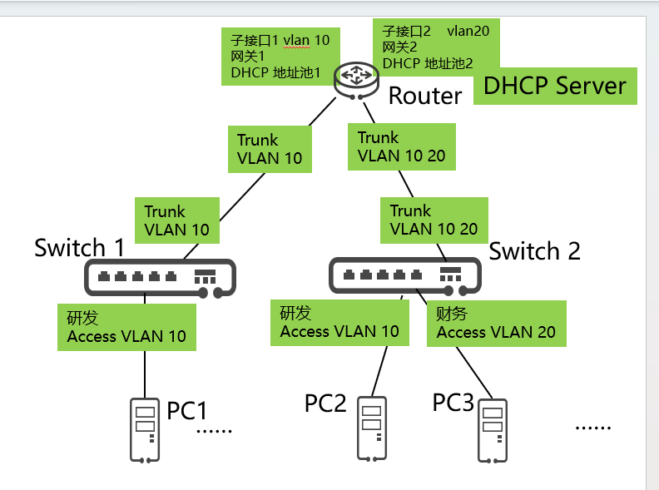

实验拓扑图
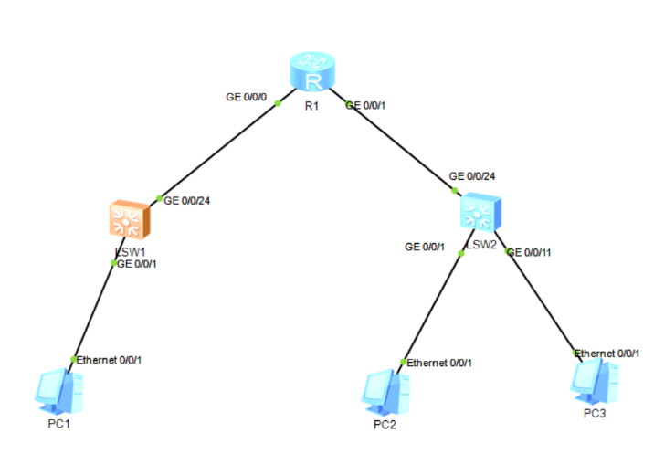

- 启动路由器的dhcp 服务
[Huawei]dhcp enable

- 配置路由器接口0/0/0的子接口0/0/0.10，并分配ip地址，配置Dot1q终结子接口实现VLAN间的通信
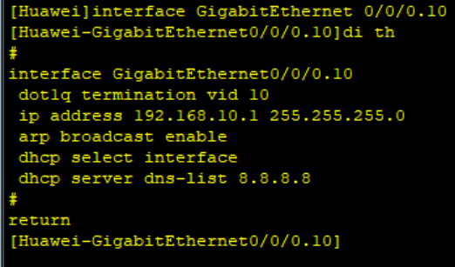

- 配置路由器接口0/0/1的子接口0/0/1.10，并分配ip地址，配置Dot1q终结子接口实现VLAN间的通信

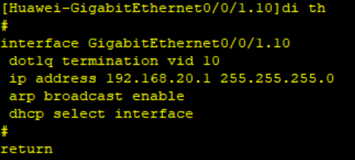

- 配置路由器接口0/0/1的子接口0/0/1.20，并分配ip地址，配置Dot1q终结子接口实现VLAN间的通信
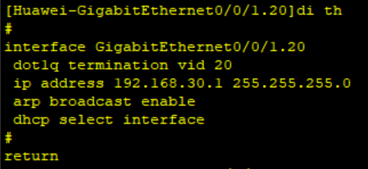

- 配置交换机Switch 1 0/0/1接口为access,并设置默认vlan 10
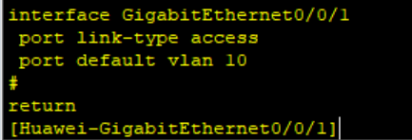

- 配置交换机Switch 2 0/0/1接口为access,并设置默认vlan 10
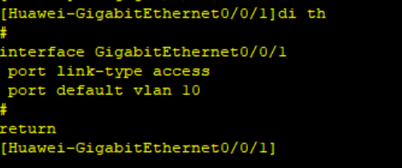

- 配置交换机Switch 2 0/0/11接口为access,并设置默认vlan 20
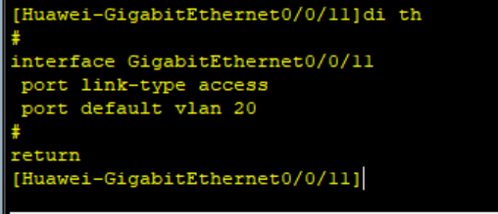

- 分别配置交换机switch1和switch2的 0/0/24接口为trunk接口，允许通过所有vlan
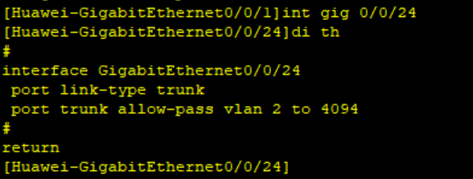

- PC机可以获取IP地址。抓包分析DHCP交互过程PC机可以互ping
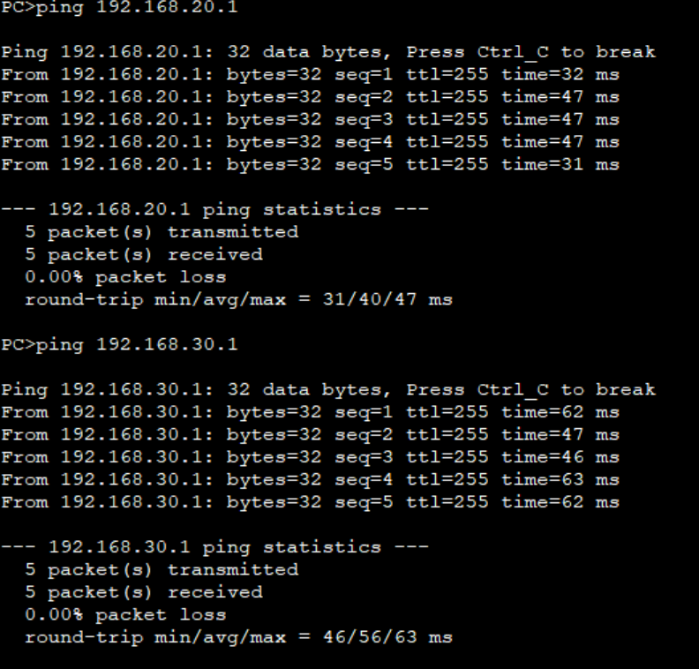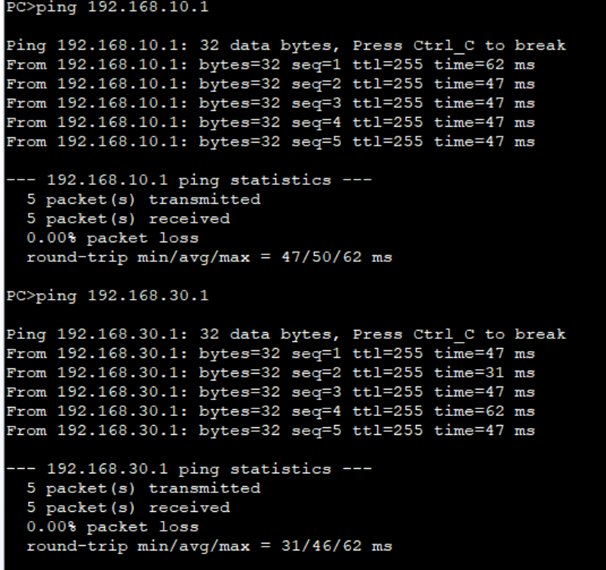
- 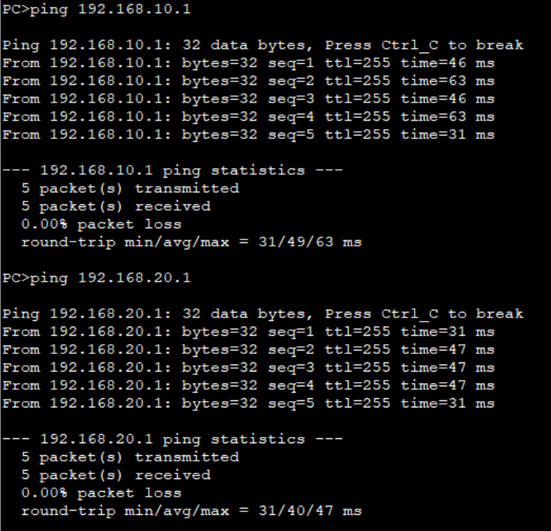
查看路由器上路由情况：display ip routing-table，注意路由器上到3个网段的直连路由
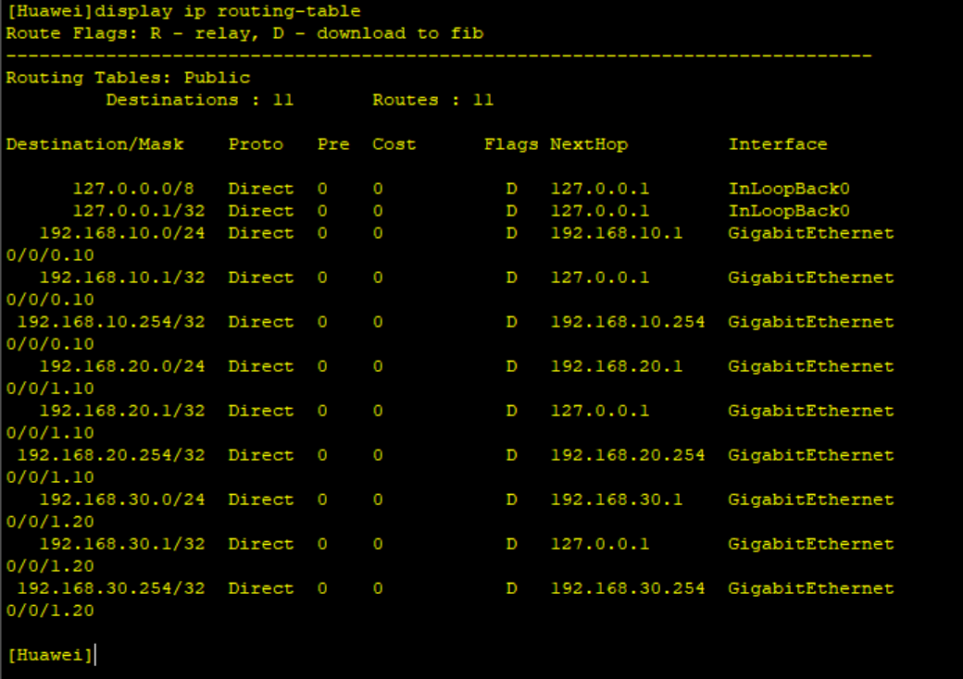

- 路由器查看接口IP地址配置： 任意视图下 display ip interface brief
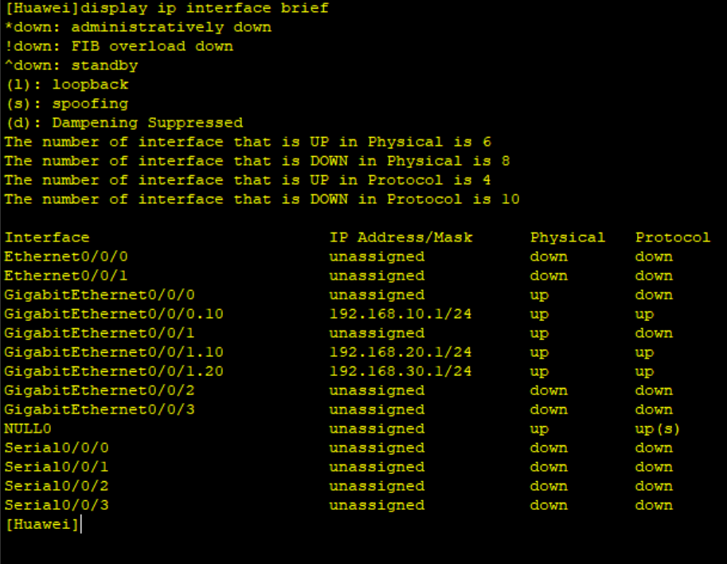

- 查看路由器上路由情况：display ip routing-table，注意路由器上到3个网段的直连路由
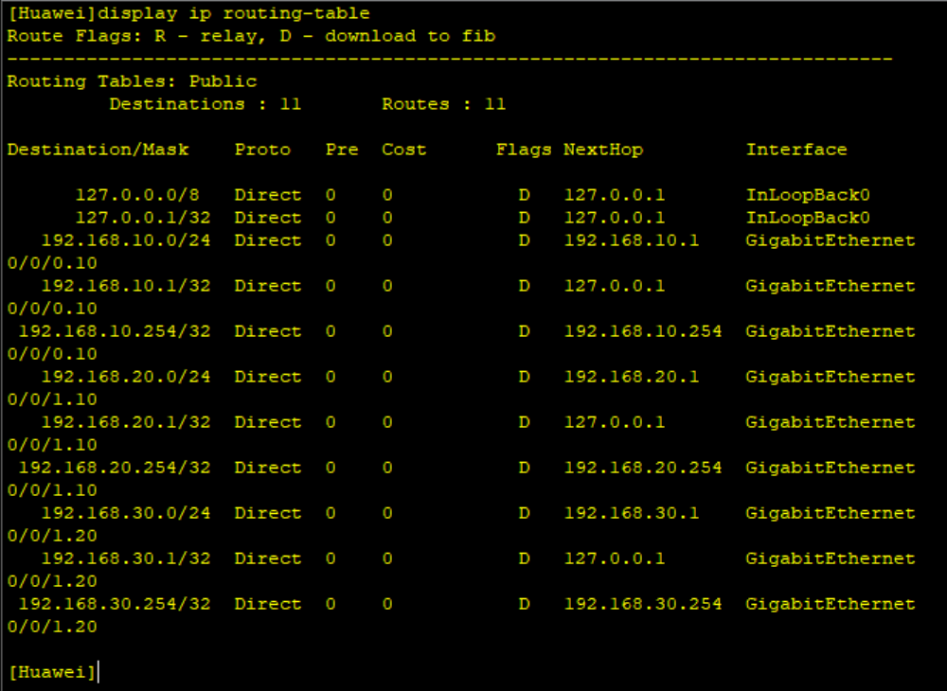

- 查看交换机switch1的vlan分配
.
- 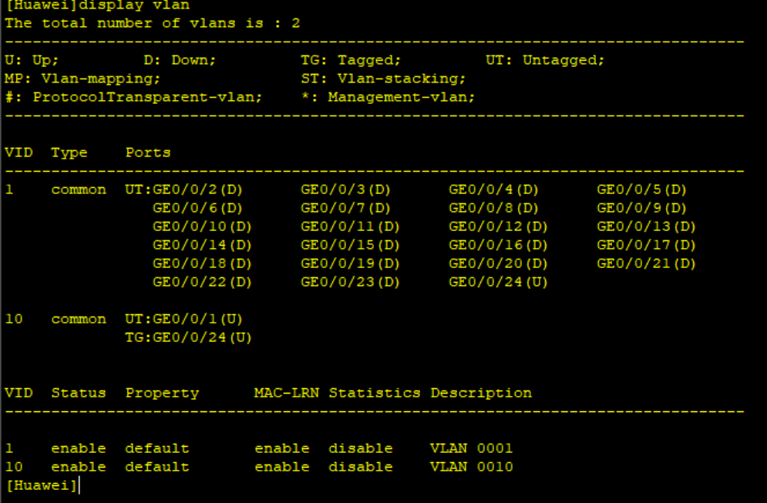
查看交换机switch2的vlan分配
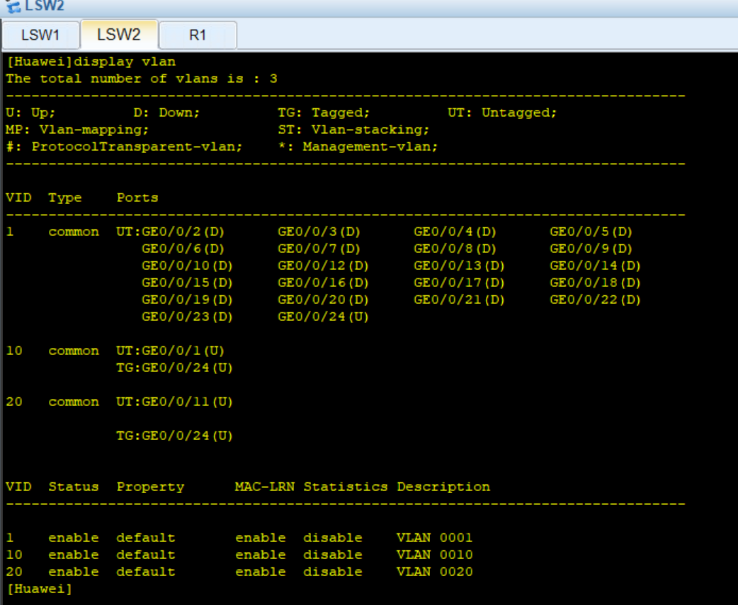

- 实验思考：（新增加的体会用红色字体标记）
抓包分析PC机收到的数据包与物理实验2时有何差异？
实验2中的数据包主要集中在交换机内的VLAN通信和通过Trunk端口的VLAN Tagging。在使用路由器子接口时，数据包的路由和转发会经过路由器，特别是跨VLAN通信会由路由器处理。抓包分析时会看到更多的ARP请求指向网关地址、可能的DHCP通信（如果启用DHCP），以及ICMP请求经过路由器的情况。
实验2
仅限于局域网内的通信，只能捕获到同一广播域内的数据包。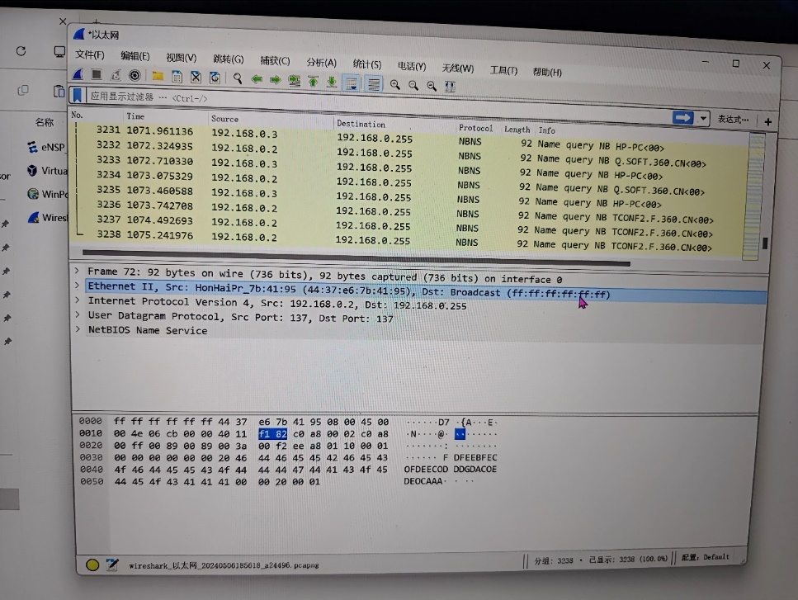

实验3.1*
包括了整个局域网内的通信，以及通过路由器与其他网络连接的通信。
可以捕获到局域网内和其他网络间的数据包。
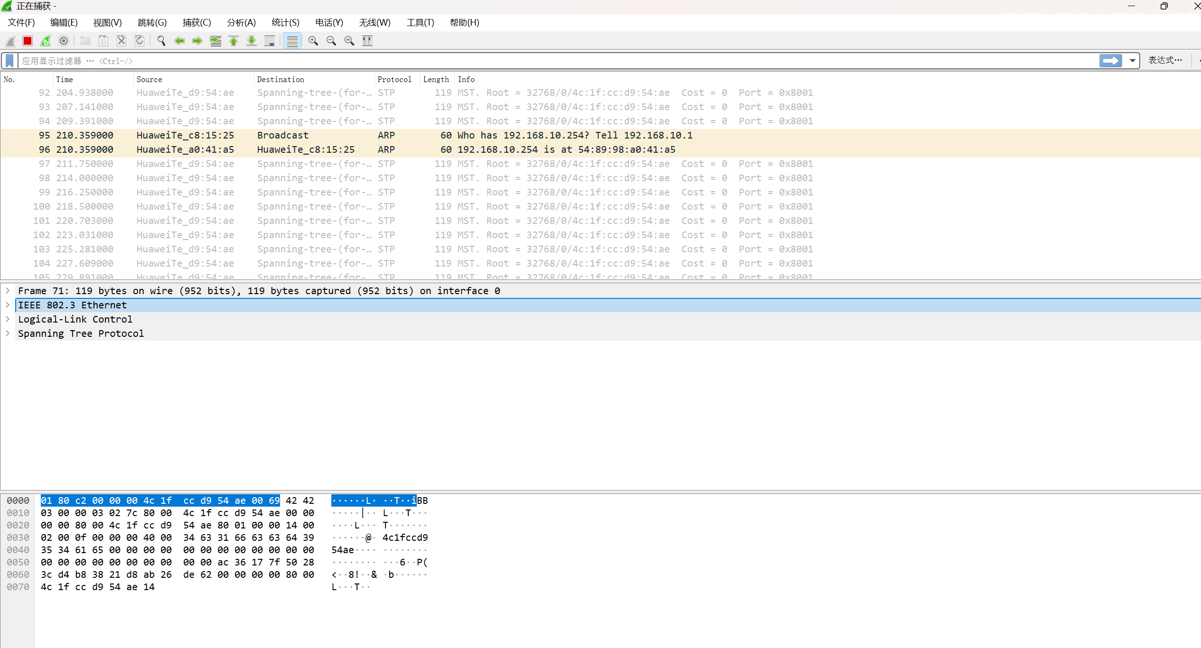
- PC机/路由器接口IP的网段如何规划？
- 确定网络需求：估算设备数量，决定是否需要子网划分。
- 选择私有IP地址范围：
- 划分子网：
- 分配IP地址：
- 路由器接口作为网关：
- 配置DHCP：
通过以上步骤，可以有效规划和管理PC机和路由器接口的IP地址
2、DHCP 可以分配哪几个关键的网络参数？
IPv4 address（IP地址）
Subnet mask（子网掩码）
Gateway（默认网关）
3、路由器上怎样实现3个网段转发的？路由中看到的下一跳是什么含义？
- 配置接口：配置路由器的物理接口和子接口以连接不同的网段。
- 启用路由功能：确保路由器可以在各个接口之间转发流量。
- 路由表：包含所有已知网络和下一跳信息,确保路由表中有正确的路由条目，以便路由器知道如何转发流量到各个网段。
(4) 在路由中，下一跳（Next Hop）是指数据包在被路由到目标地址之前要到达的下一个设备或IP地址。下一跳通常是路由器或三层交换机上的一个接口IP地址。
直接连接路由：如果路由器直接连接到目标网段，下一跳就是路由器自身的接口的ip地址。远程路由：如果目标网段不直接连接，下一跳是中间路由器的接口IP地址。

